Реализирани мобилности како дел од активностите во проектот „Mastering scenic and dramatic hairstyles and makeup techniques for stage and film product“
Како дел од активностите предвидено во проектот „Mastering scenic and dramatic hairstyles and makeup techniques for stage and film product“ со регистарски број 2024-1-MK01-KA122-VET-000223418, кофинансиран од програмата Еразмус+ на Европската Унија, нашето училиште реализираше две мобилности. И двете мобилности беа за времетраење од 16 дена (со вклучени два дена за пат).
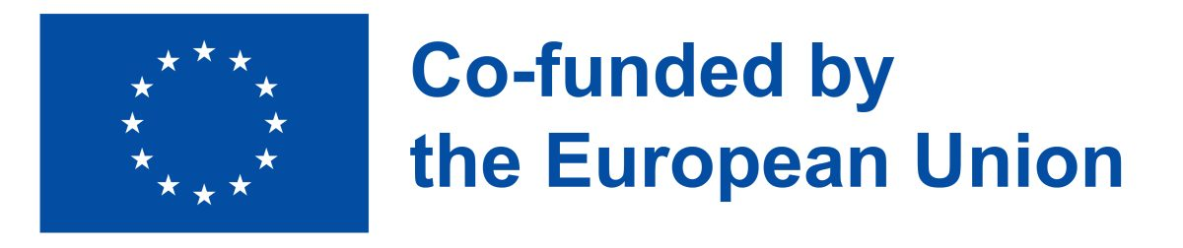
Првата мобилност се реализира од 16.03 до 31.03.2025 г. во Бугарија, поточно во град Бургас и беше наменета за 10 учениците и еден придружен професор од струката лични услуги (профил: техничар за козметичка нега и убавина). Учениците имаа можност да стекнат нови знаења и вештини во реална работна средина во областа на артистичната шминка. Организација- домаќин на стручната пракса беше бугарското здружение Centre for active youth, со кое што соработуваме веќе втора година, а кои беше одговорно за организирањето на работната и културната програма на учесниците. Фирма-домаќин на праксата беше приватната школа за шминка на Теодора Калчева, а супервизор на учениците им беше самата сопственичка - Теодора Калчева. Учениците имаа можност да научат нови техники во индустријата за женска убавина, како и да стекнат работно искуство во меѓународна средина.
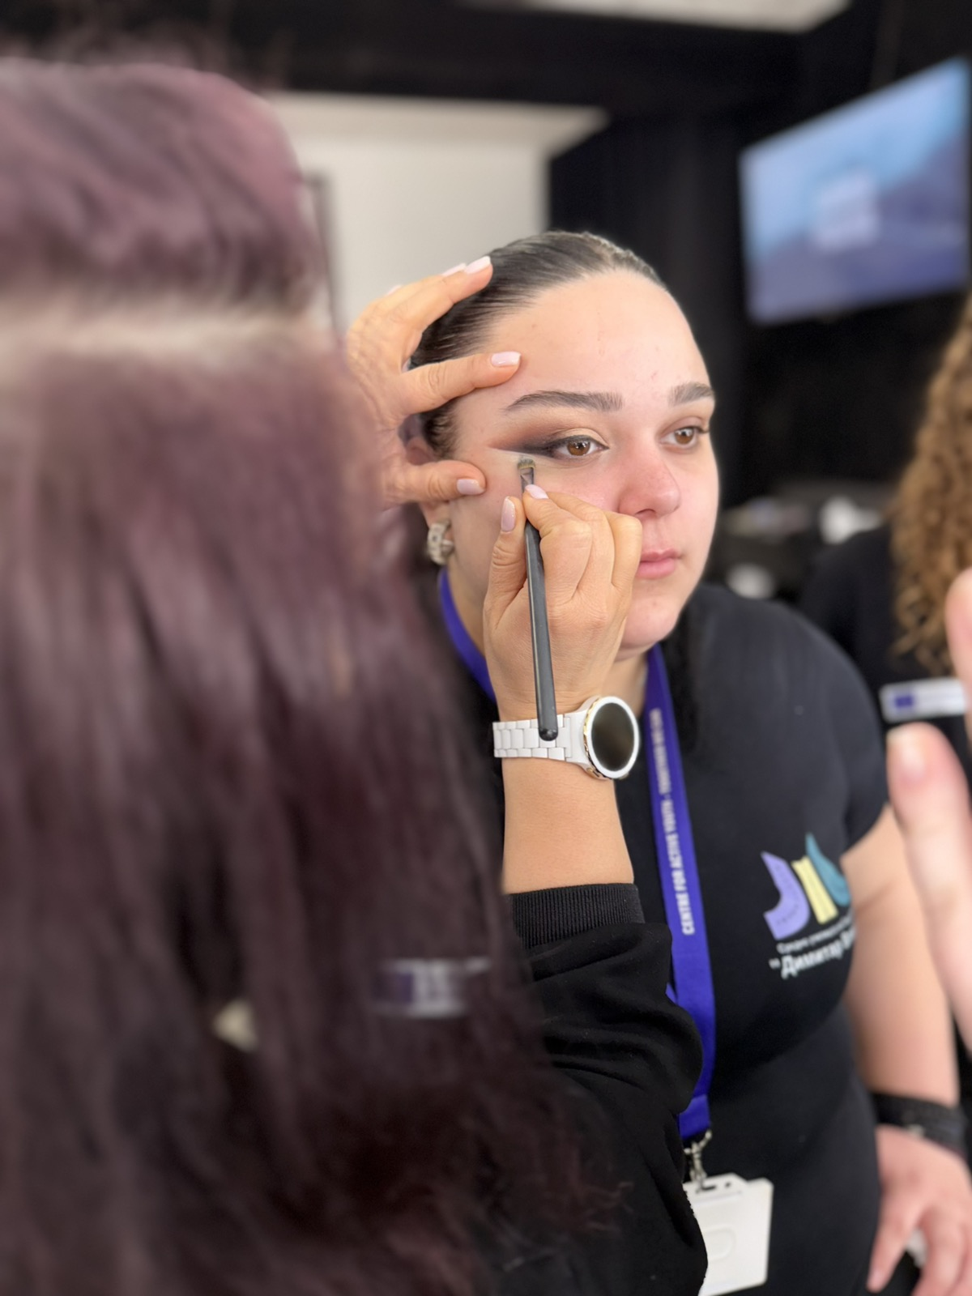

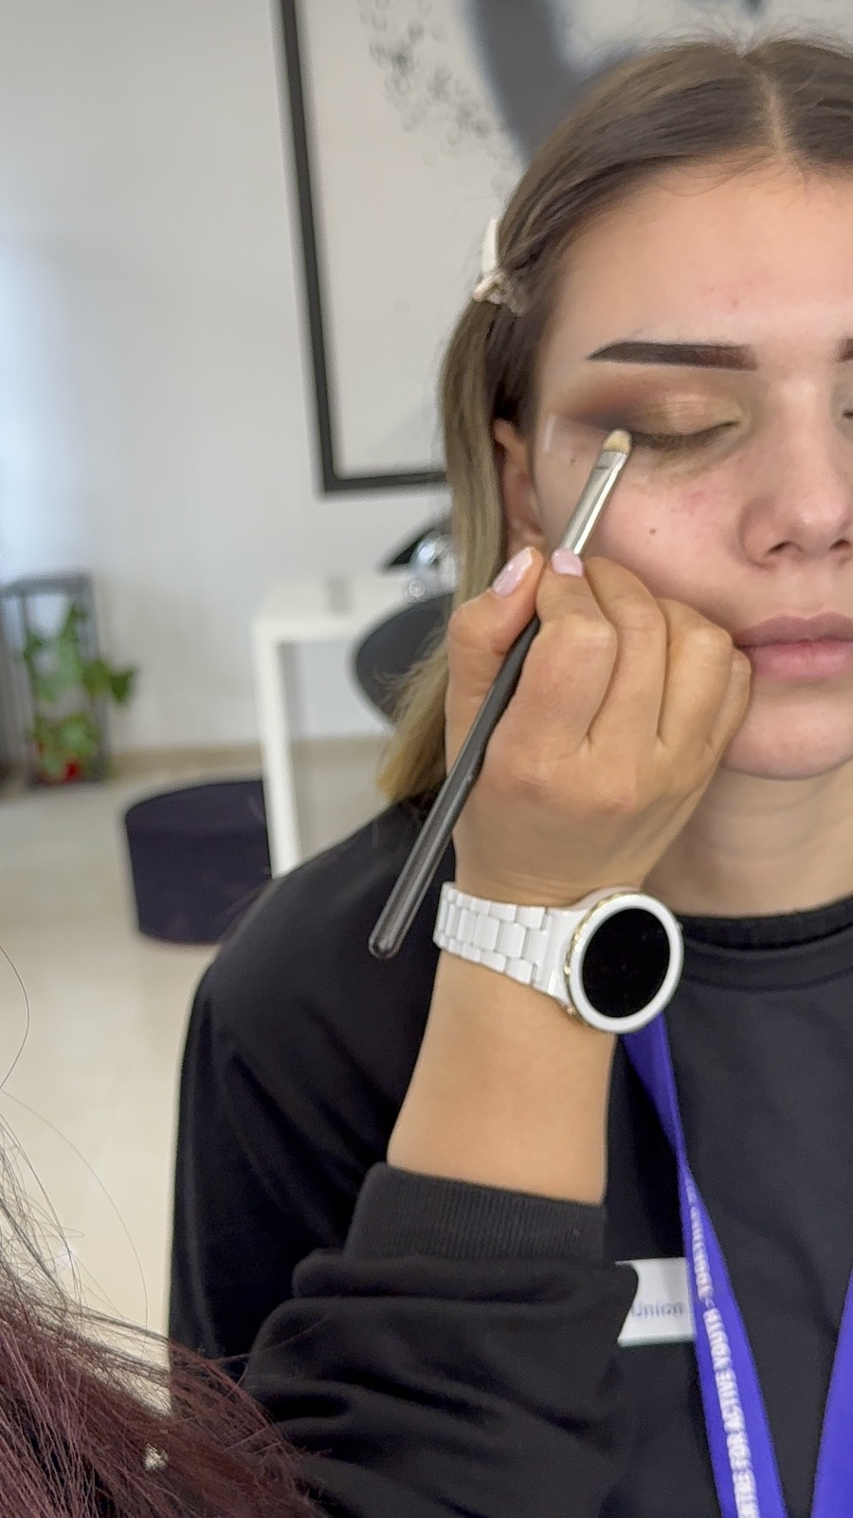
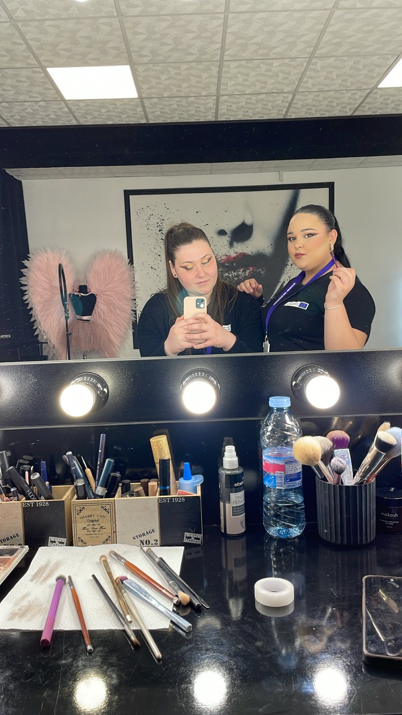

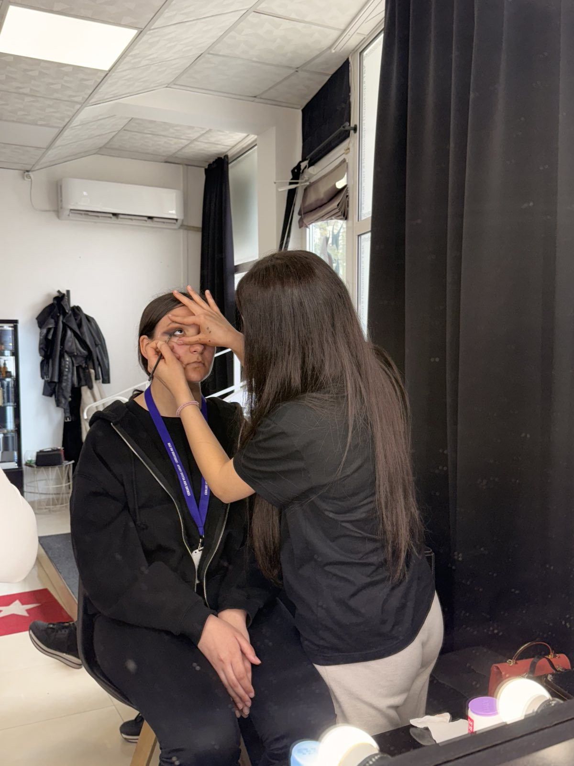

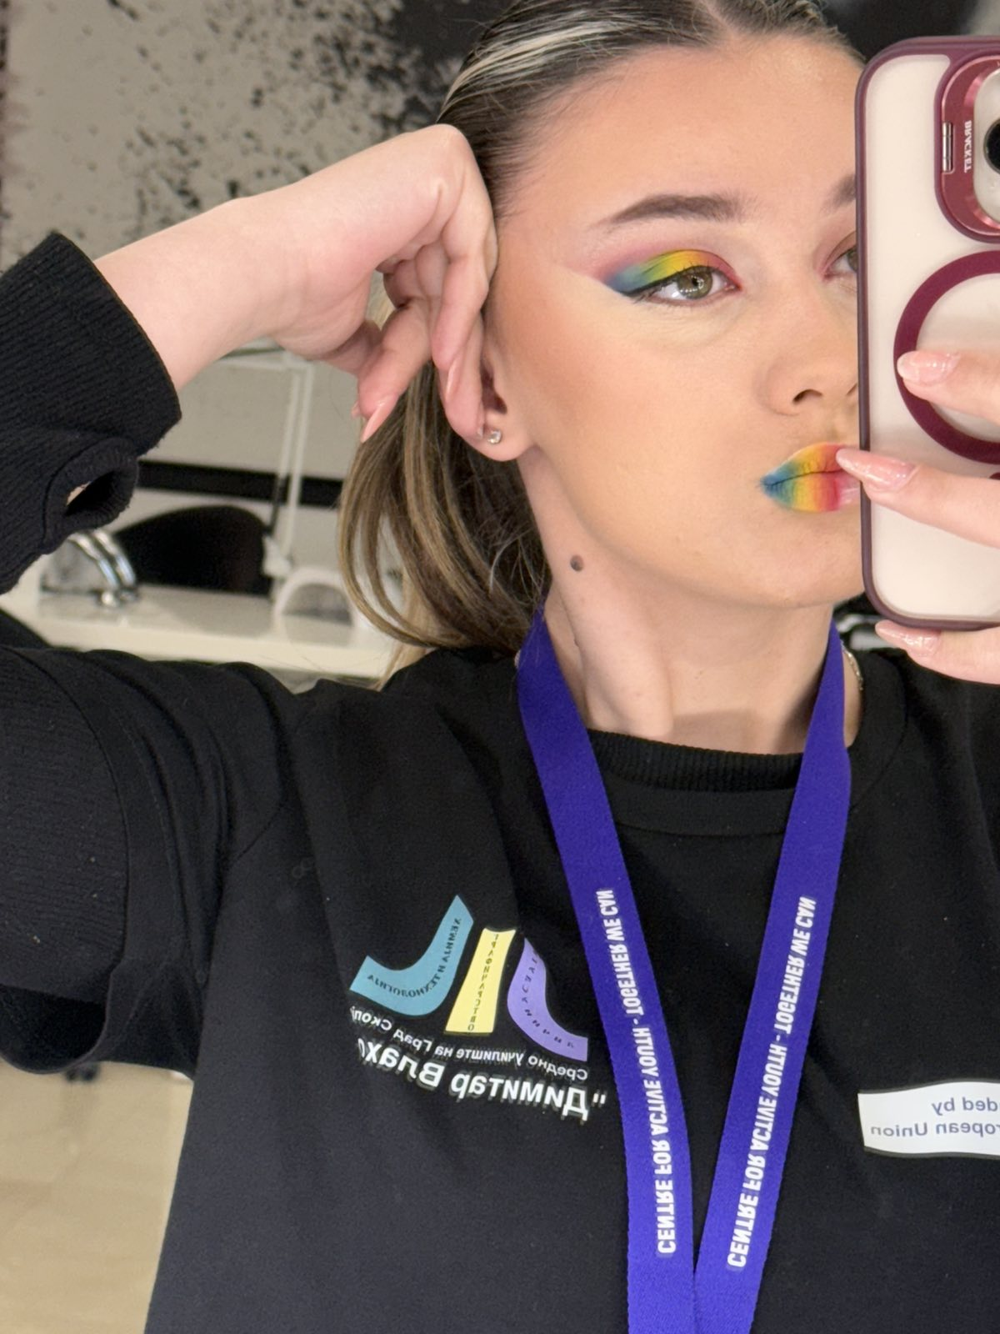
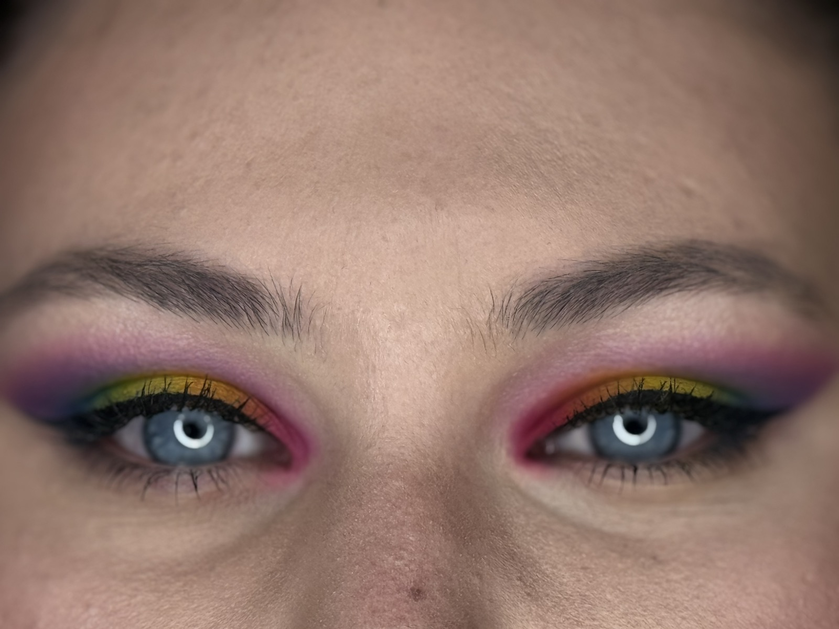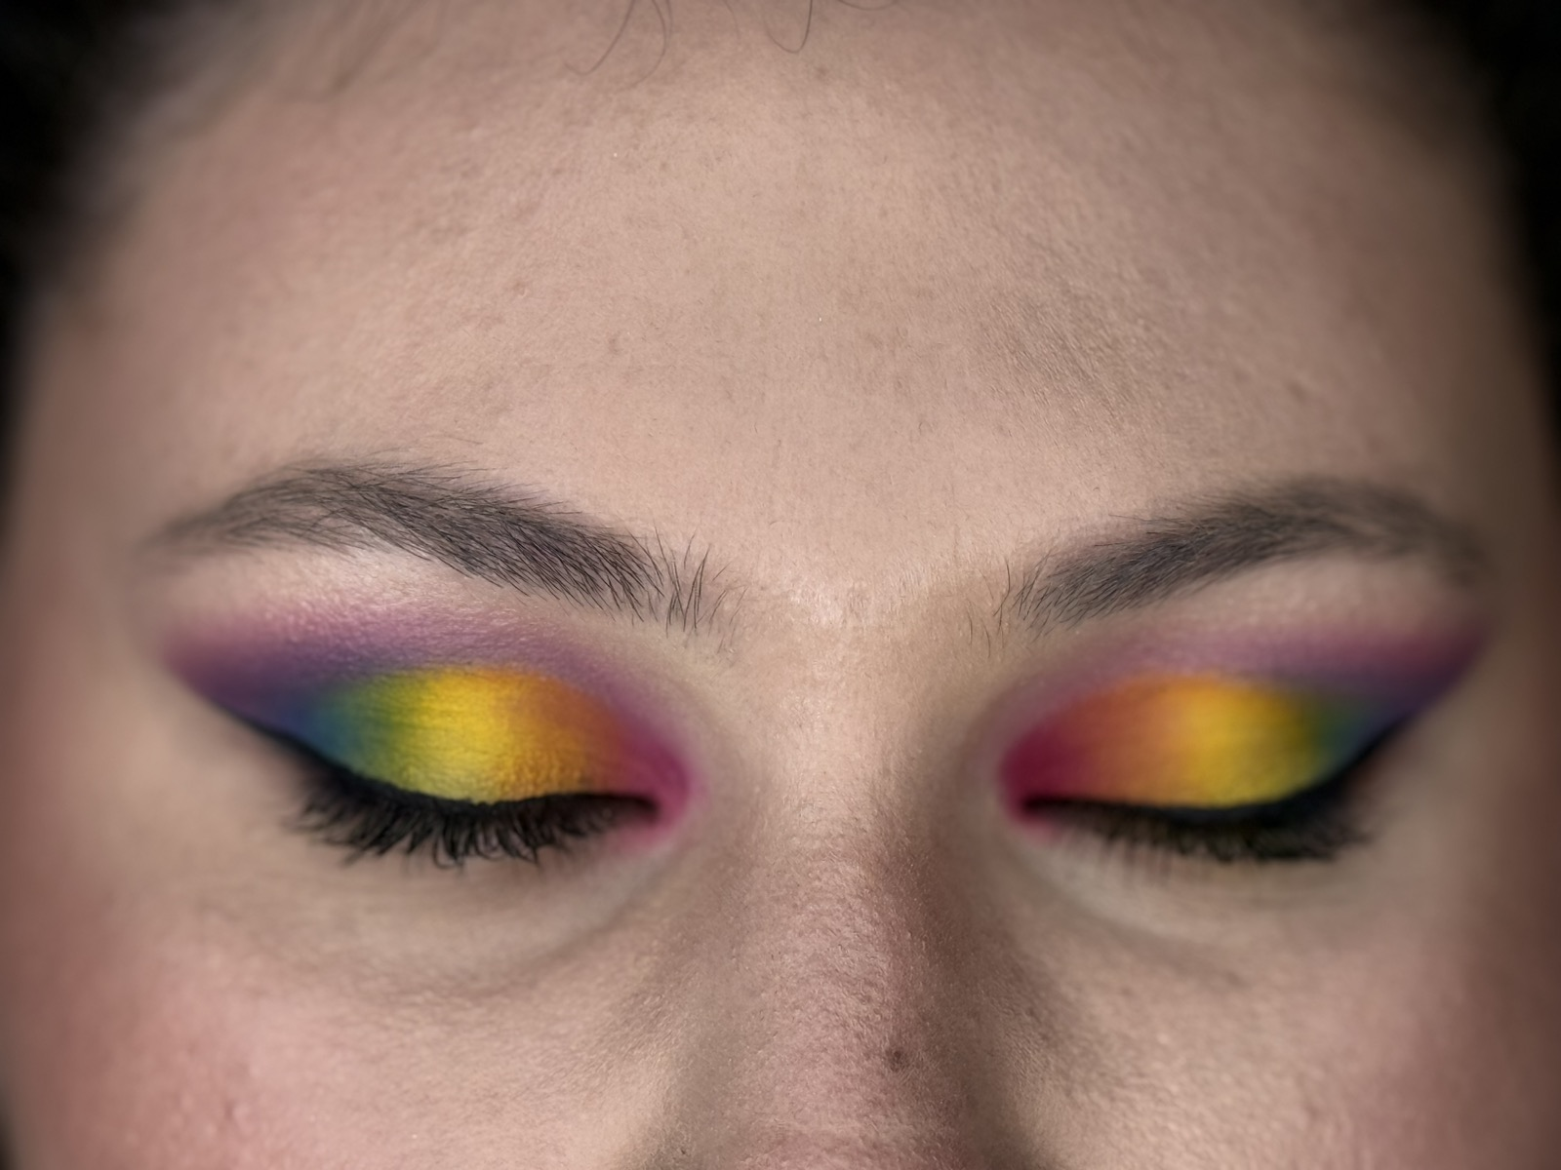

Втората мобилност се реализира од 1.04 до 16.04 2025 г. во Португалија, поточно во град Лисабон и беше наменета за 10 ученици и двајца придружни професори исто така од струката лични услуги (профил:фризер). Учениците се стекнаа со нови знаења и вештини во фризерството и перикерството во реална меѓународна средина. Организација домаќин на праксата беше португалското здружение Eurieta.
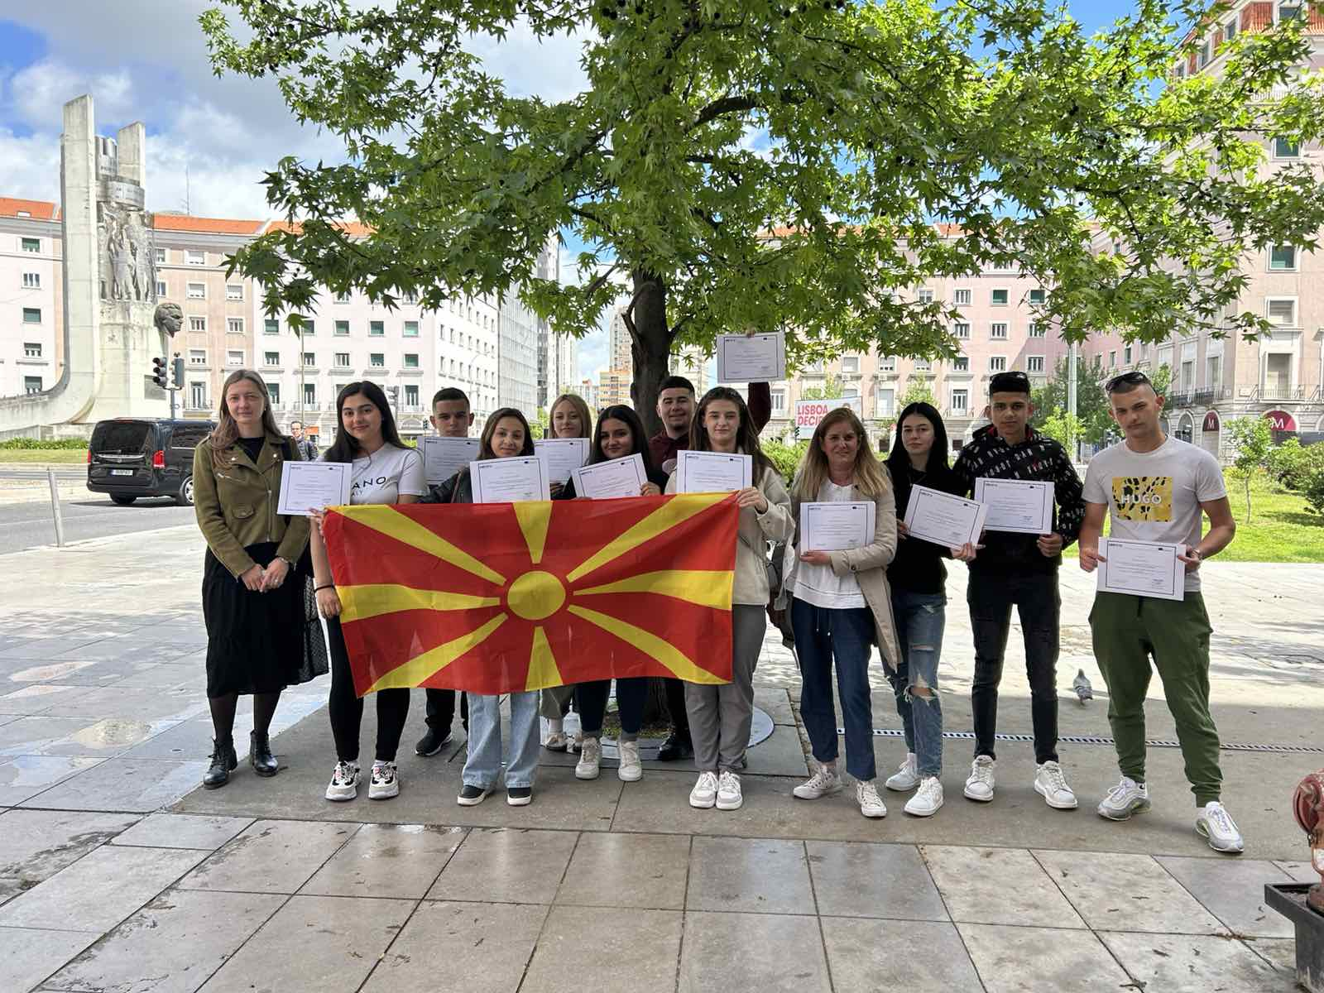

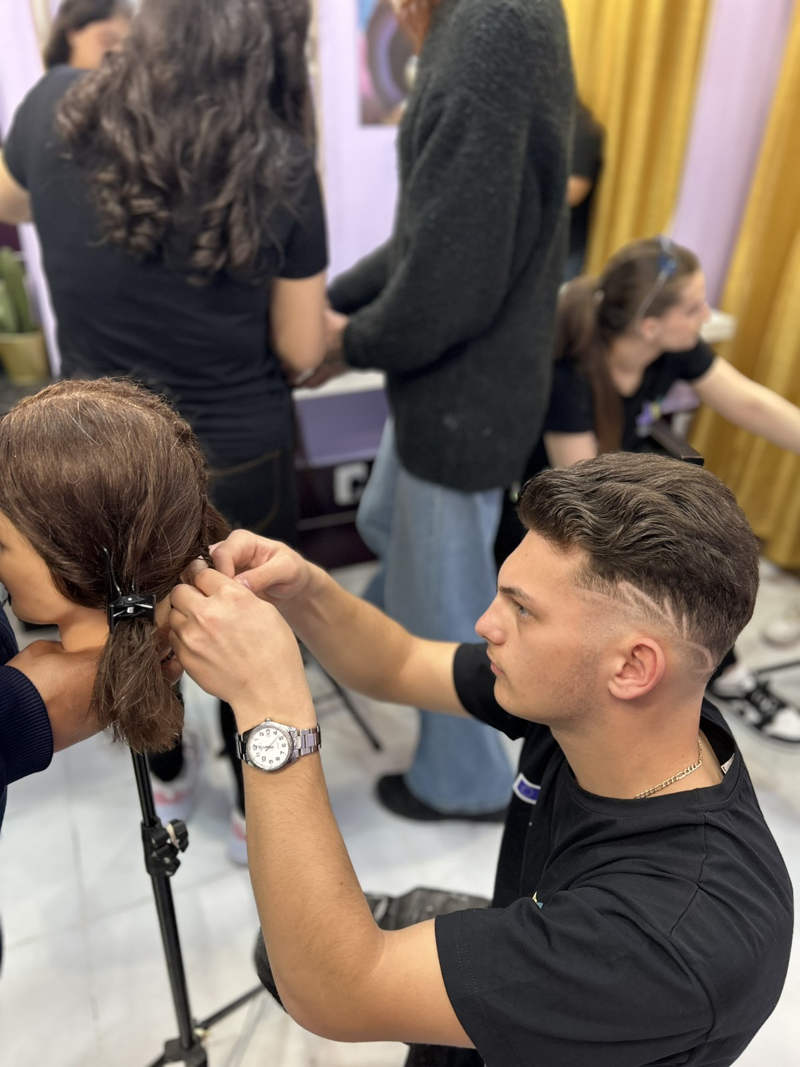
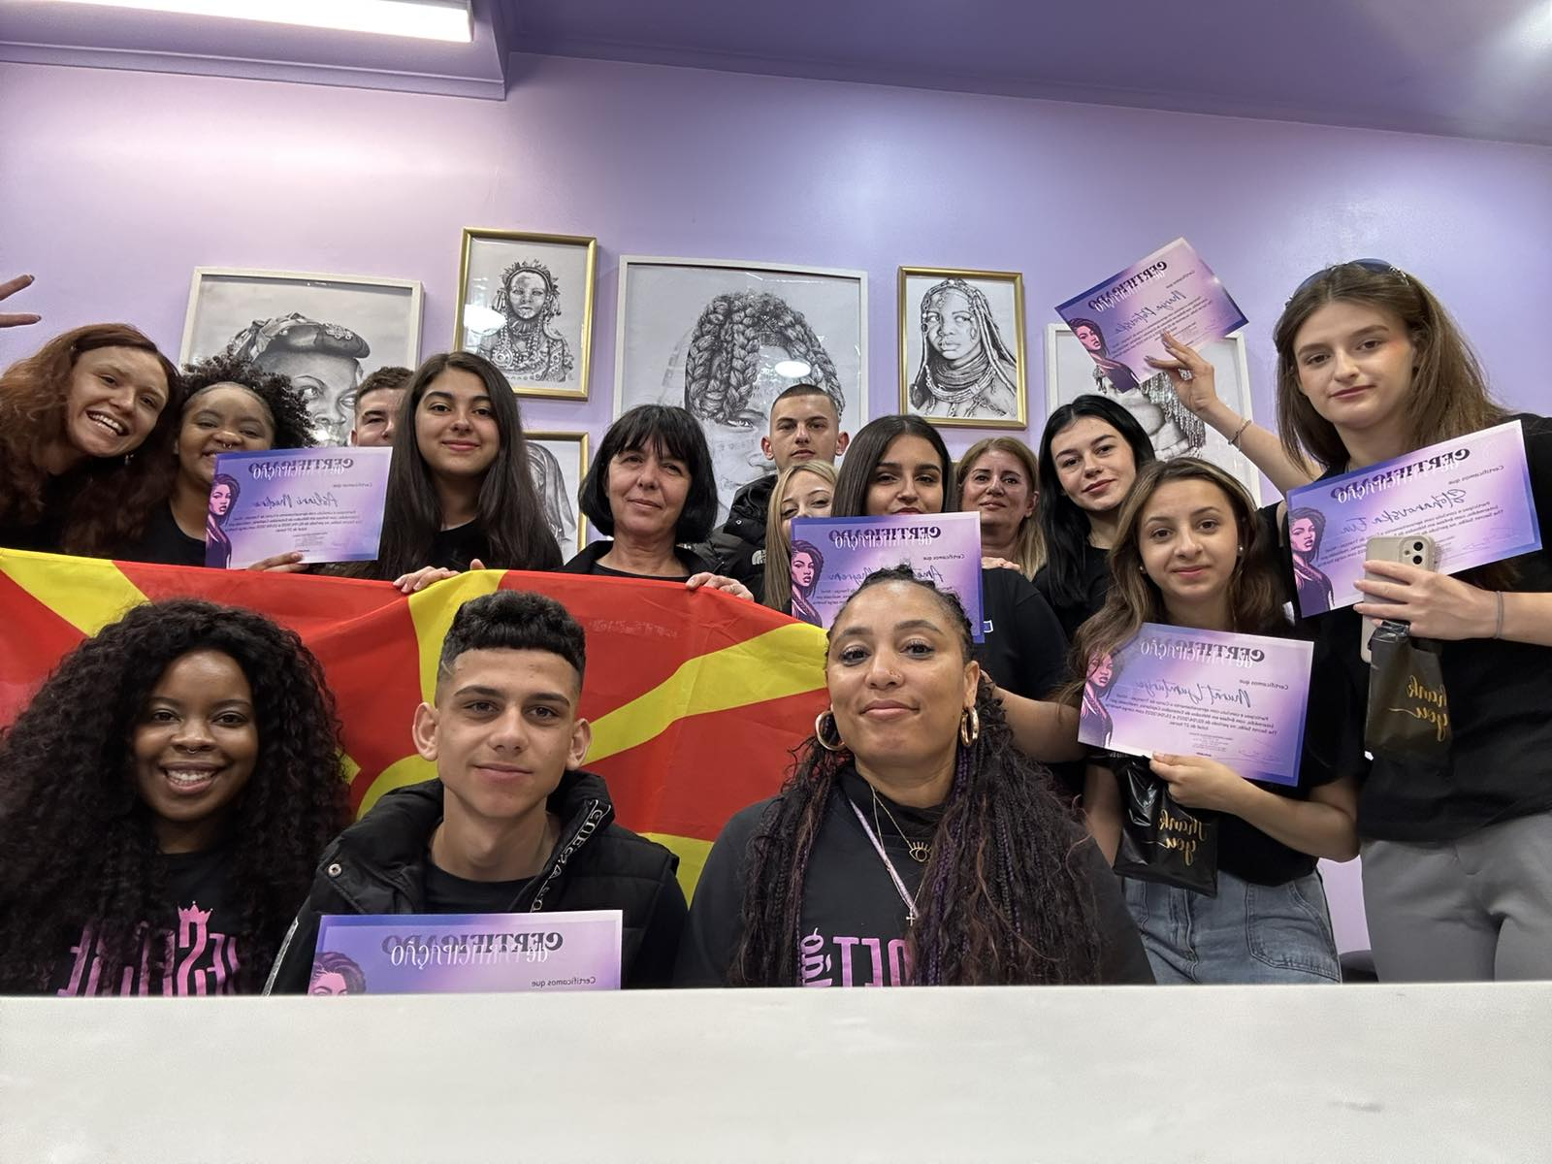

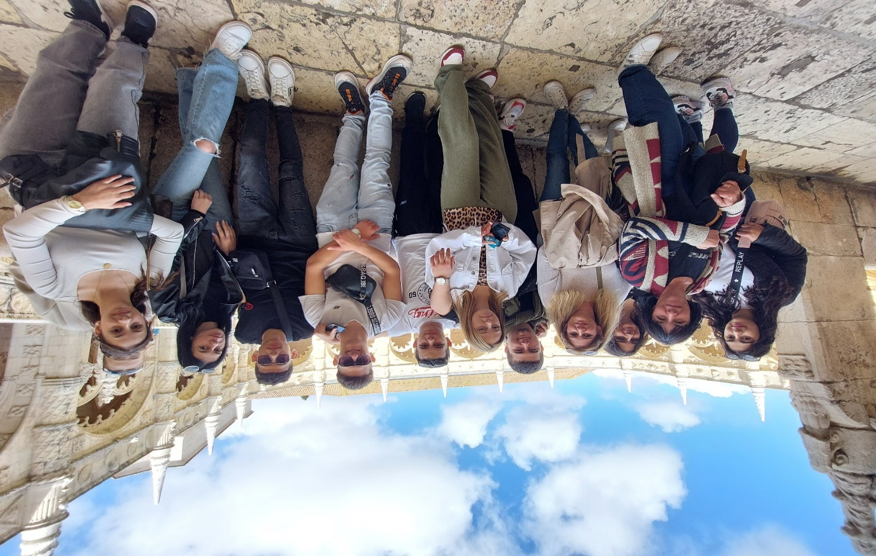

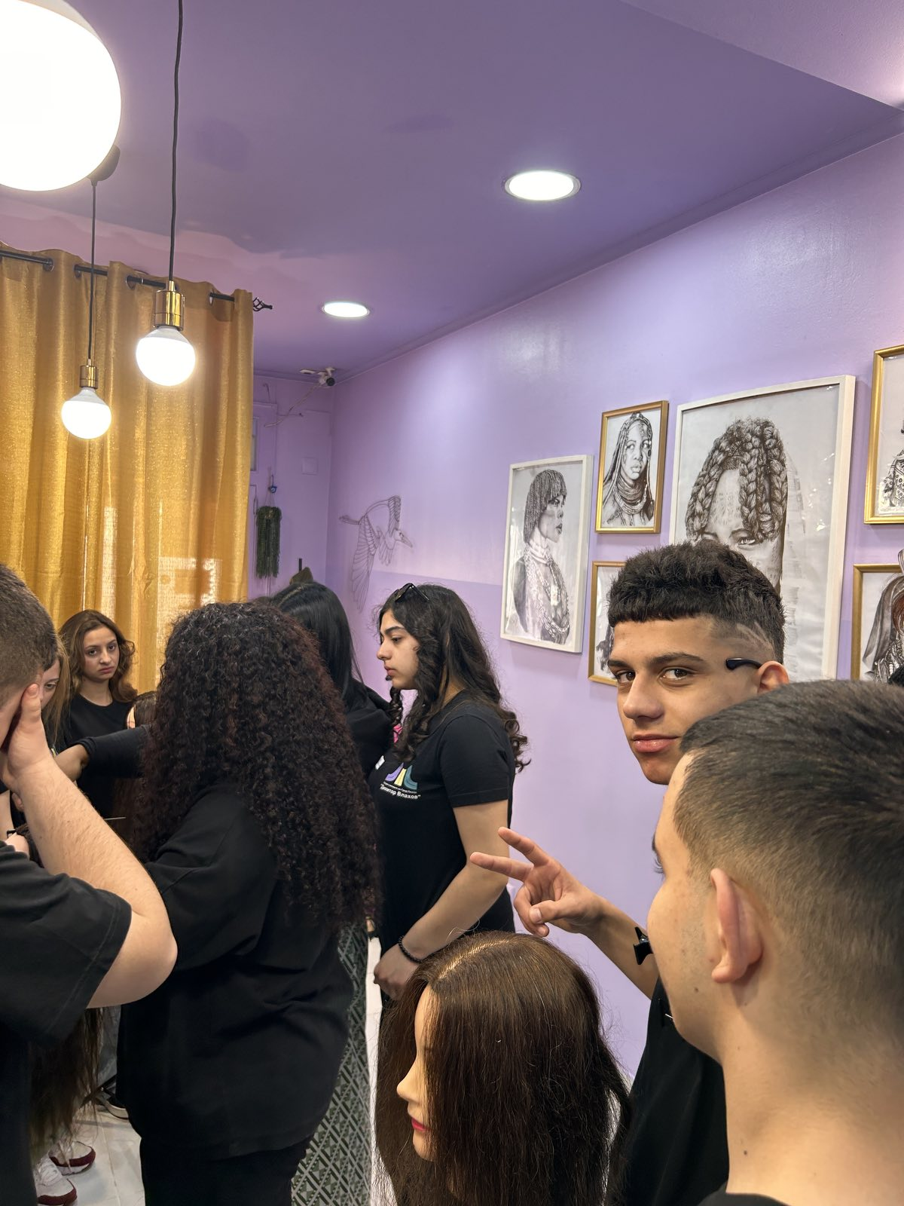

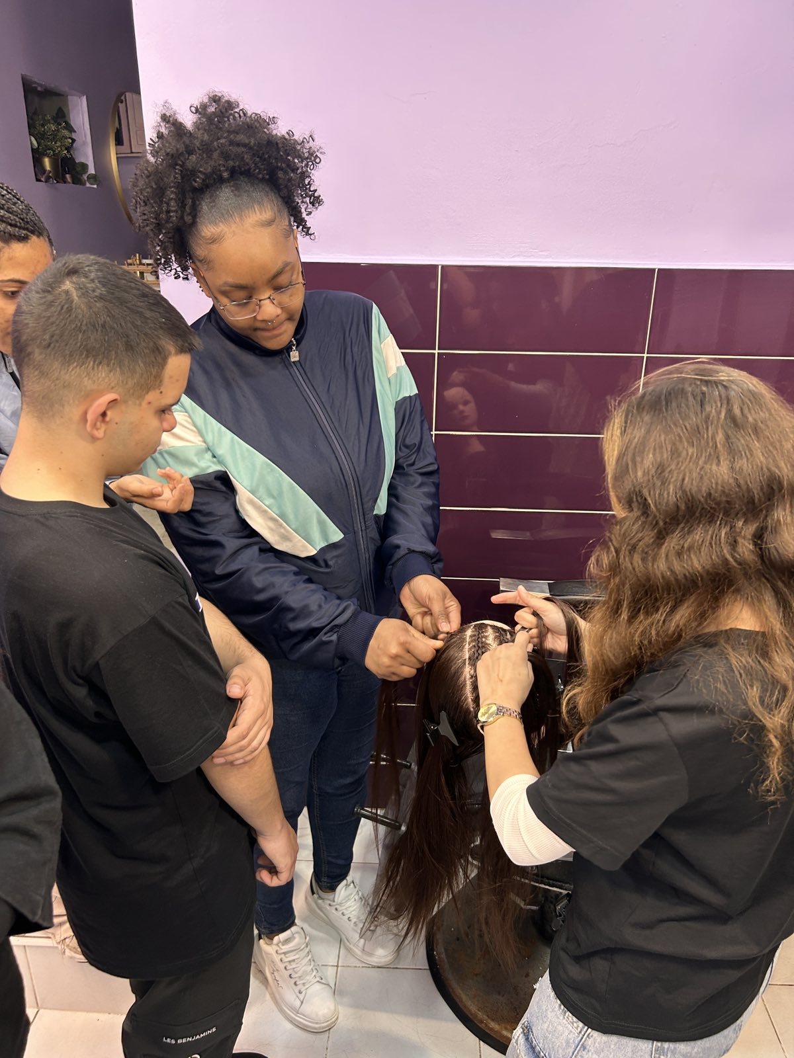

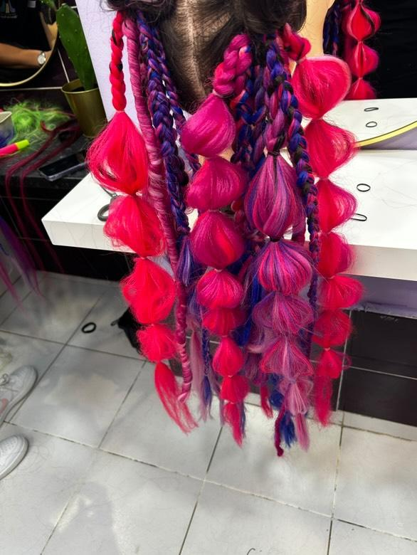

По завршувањето на мобилностите, учениците под менторство на придружните професори организираа работилници, како дел од активностите предвидени по десеминацијата на резултатите од проектот. За време на работилниците и другите ученици од струката имаа можност да се запознаат со можностите што нашето училиште и програмата Еразмус+ ги дава на учениците, како и да бидат индиректни корисници на она што го стекнале учениците-учесници.
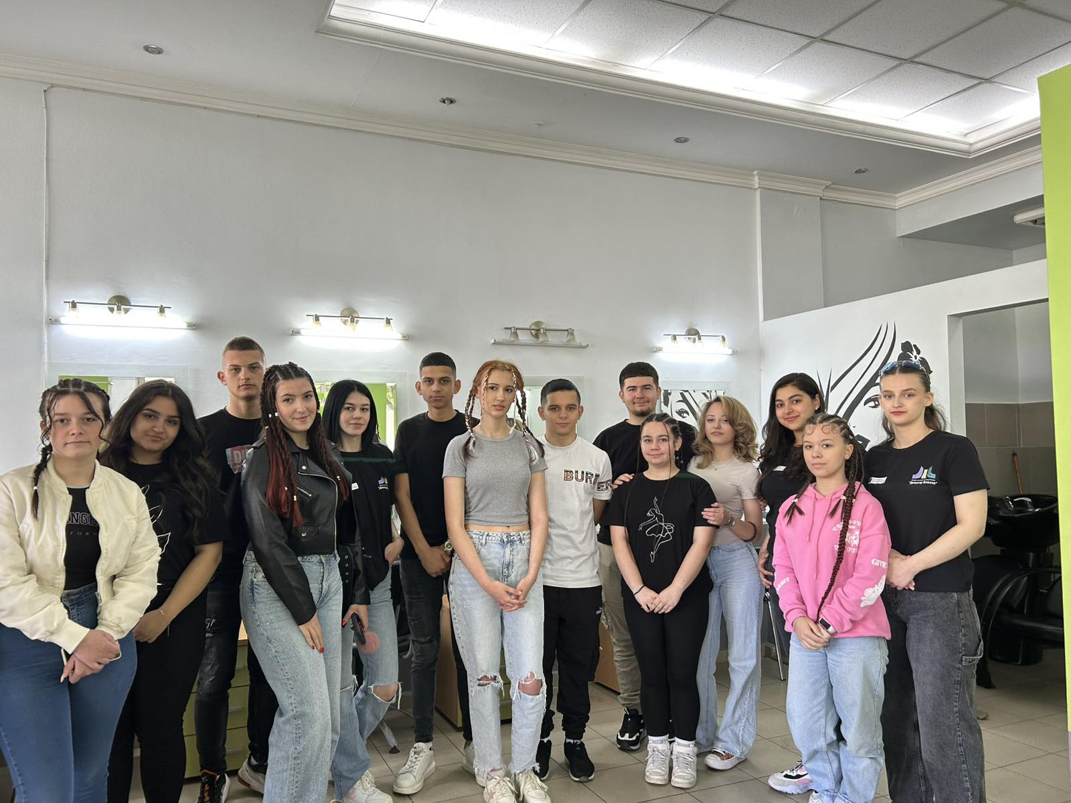
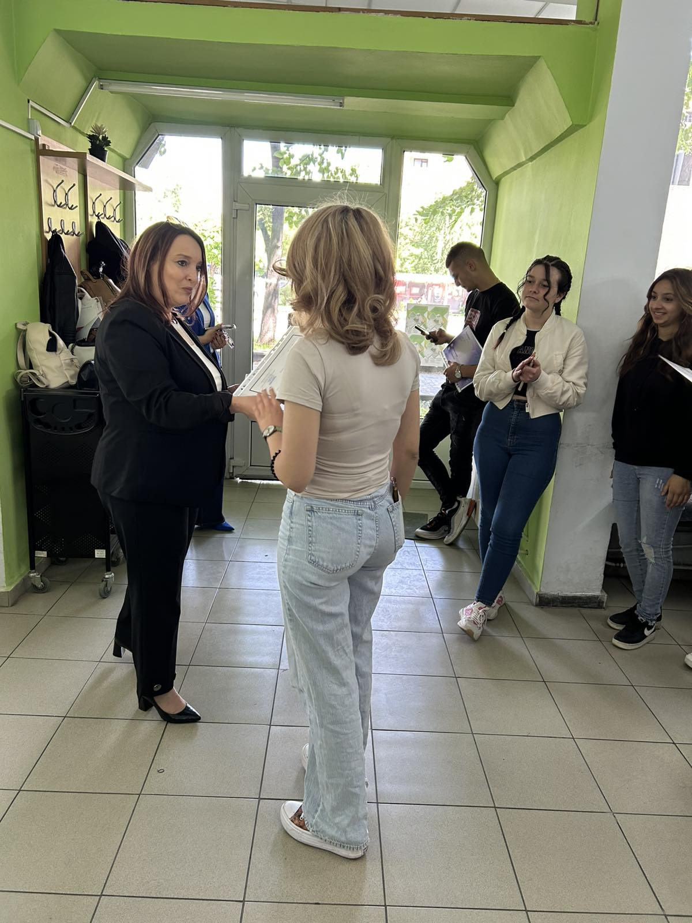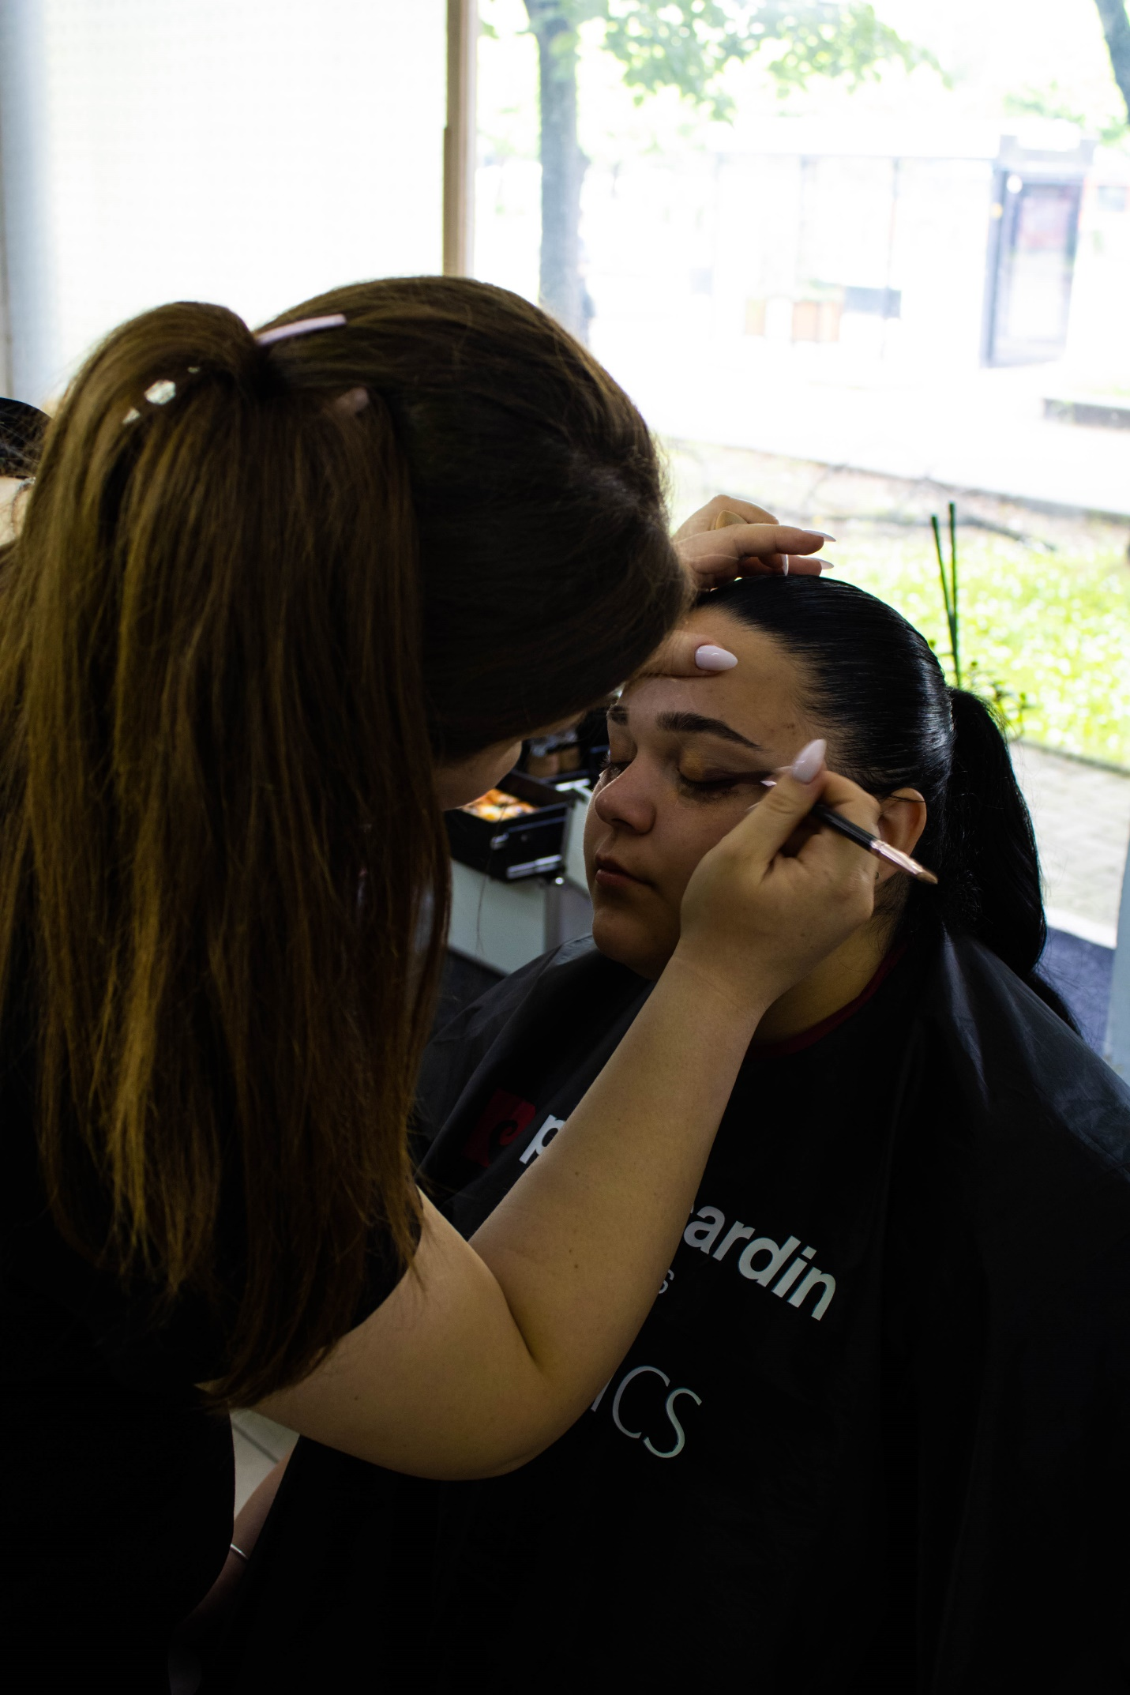
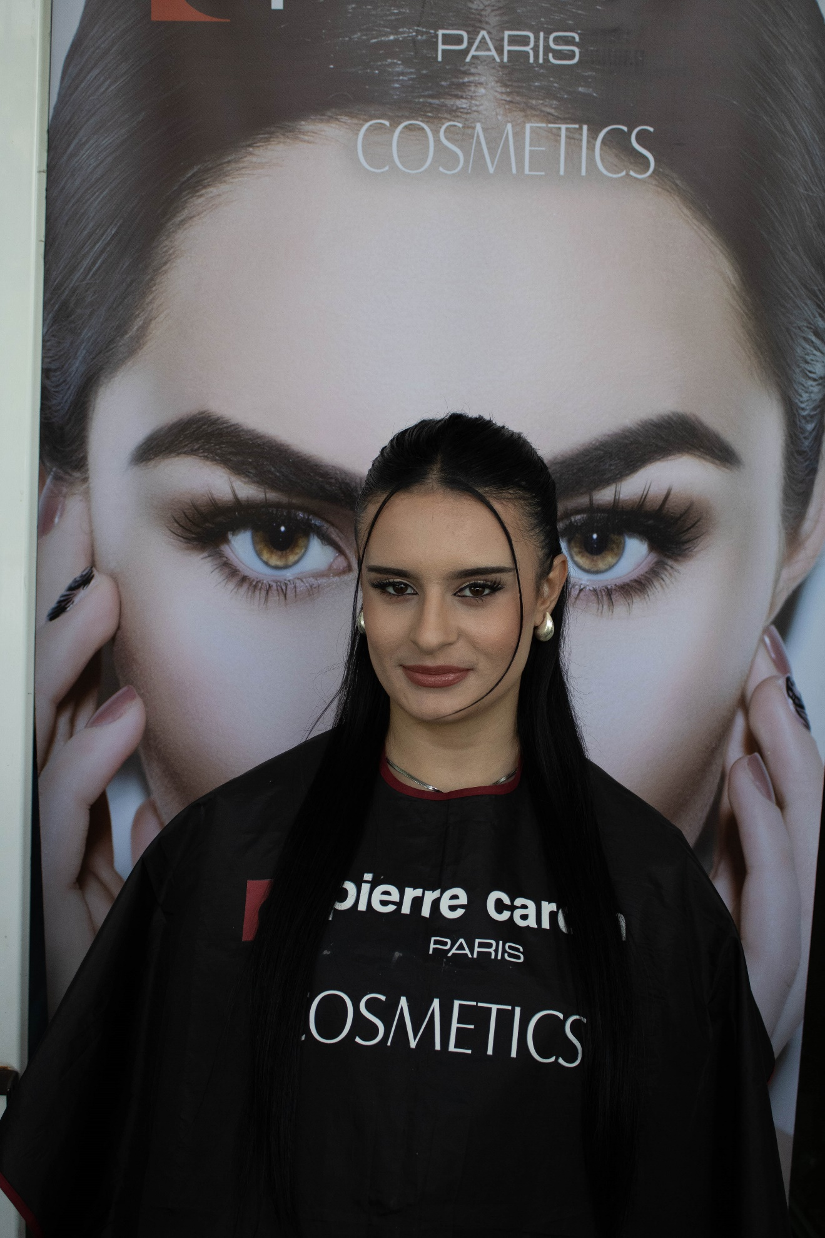
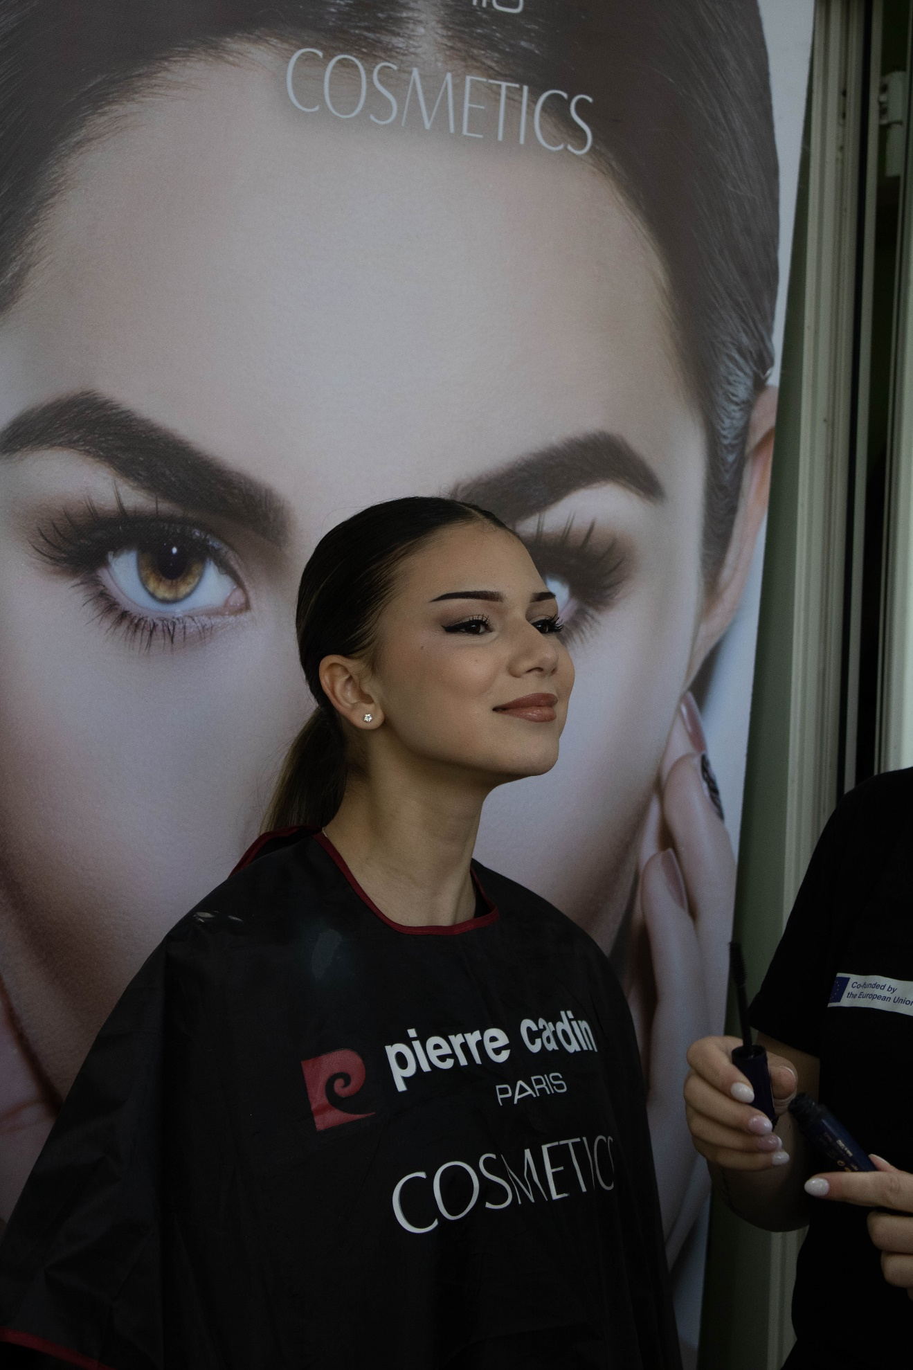
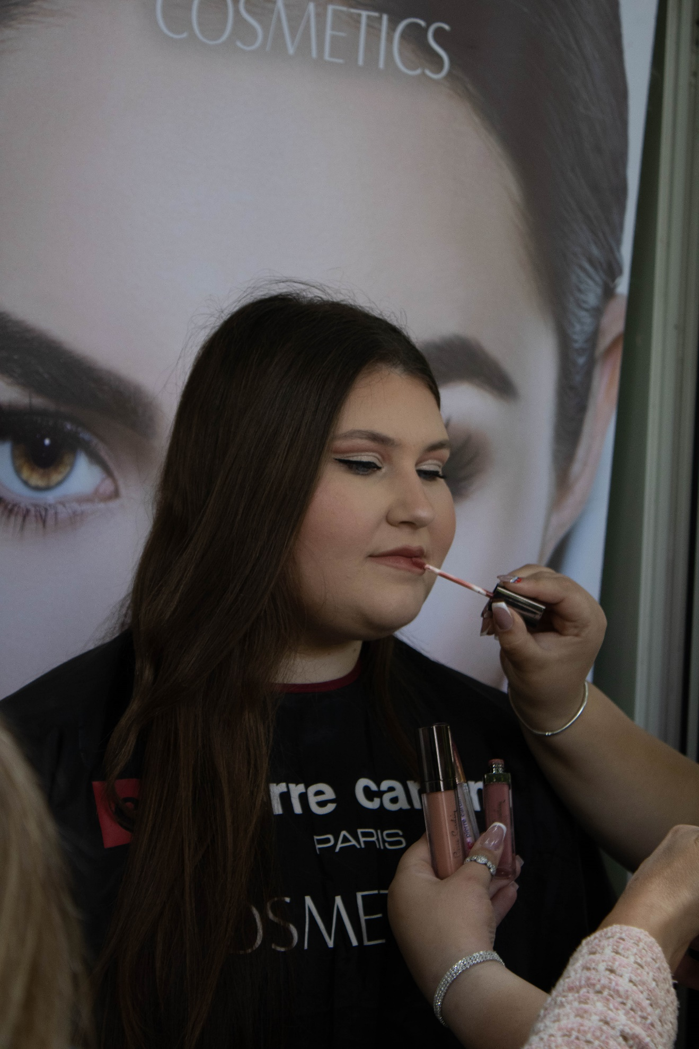

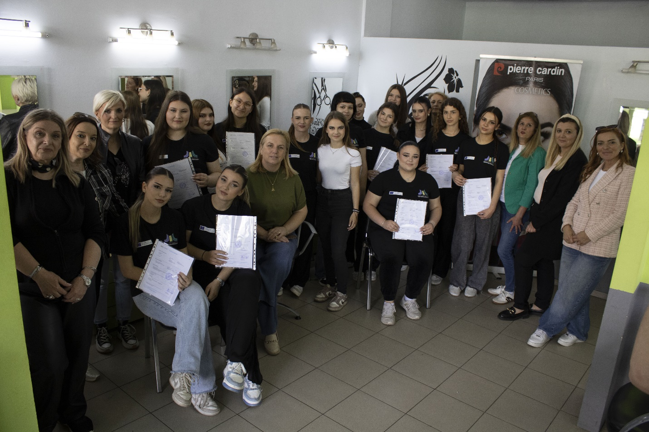
Проектот ќе се реализира до 30.09.2025 г., а во моментот заедно со учениците-учесници создаваме и брошура од проектот.

